第7８回木更津港まつり　寄贈用うちわスポンサー申込書

申込日：令和７年　　　月　　　日

|  |  |  |  |
| --- | --- | --- | --- |
| **口　数** | **サイズ（縦㎝×横㎝）** | **金額（税込）** | **ご希望の内容に✓を入れてください** |
| 1,000本 | 印刷面184.8㎝×237.7㎝  　本体　345.0㎝×243.0㎝ | 11５,５00円 |  |
| 2,000本 | 1７８，２００円 |  |

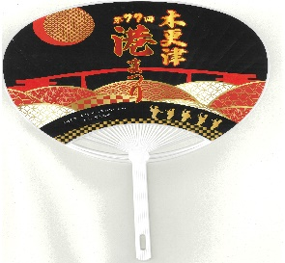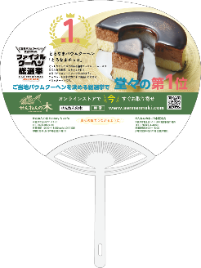

例　1,000本をご注文の場合

400本を「やっさいもっさい」で配布

400本を「花火大会」で配布

200本を「店舗」で使用

100本単位にて振り分けもできます！

**デザイン面**

※昨年の実績例

**共通面**

※昨年のデザイン

【申込者情報】

|  |  |  |  |
| --- | --- | --- | --- |
| フリガナ |  | | |
| 企業名 |  | | |
| ご　　　住　　　所 | （〒　　　　　　　　　　　） | | |
| フリガナ |  | | |
| ご担当者名 |  | | |
| 電話番号 |  | ＦＡＸ |  |
| メールアドレス |  | | |

※電話番号はご担当者様の連絡先（日中連絡のとれる番号）をご記入ください。

※寄贈用うちわの掲載内容等の詳細につきましては、委託業者からご相談させていただきます。

※複雑なデザイン、ロゴ制作（データ化等含む）、画像加工、イラスト制作等はできかねます。

【送付先】

第７８回木更津港まつり実行委員会事務局　行

（木更津市経済部観光振興課内）

ＦＡＸ：0438-23-0075

メール：kankou@city.kisarazu.lg.jp